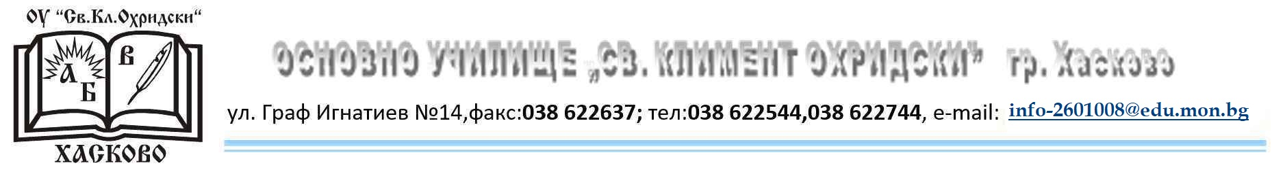

УЧЕНИЧЕСКИ СЪВЕТ
ПРИ ОУ “ СВ.КЛИМЕНТ ОХРИДСКИ“

Ученическият съвет е орган на ученическото самоуправление, който дава възможност на учениците да участват активно в процеса на вземане на решения свързани с живота в училище. Основни принципи на действие са: демократичност, толерантност, инициативност.

Управителен съвет на УС за 2026 – 2027 учебна година:
Председател: Виктория Байрактарова – 6.б клас
Заместник – председател: Ивайла Делиева – 6.в клас
Секретар: Марина Тодорова – 7.б клас

Мария Тюрдиева – 4.а
Емир Ержан – 4.б
Александра Шубелиева – 4.в
Ивон Жекова – 5.а
Ивайла Чобанова – 5.б
Айсима Илиянова – 5.в
Николай Ганчев– 6.а
Виктория Байрактарова– 6.б
Ивайла Делиева – 6.в
Владимир Бонев – 7.а
Марина Тодорова – 7.б
Ивета Грозева – 7.в

